2026. 8. 19. · Quick 코멘트 종합 · 시각화 보고서
MARKET BRIEFING
8월 19일 시장 브리핑
환율 · 주주환원 · HBM 논쟁 · 매크로 · 개별 종목
오늘 한 장으로 보면
단기 축 = 유가 → 10년물 금리 → AI/반도체 밸류에이션. 10년물 4.7% 이하 안정이 핵심.
국내 축 = SK하이닉스 40조 자사주 소각 + FCF 50% 이상 환원. 삼성 주주환원 기대 동반.
구조 축 = HBM 고가격은 26~28 초과이익이지만, 이후 효율화·대체 유인을 키우는 양날의 검.
환율 축 = 1,400원 하회는 국내 달러공급이 주도. 추가 하락은 달러인덱스·국내수급의 함수.

보고서 구성
파트 | 주제 | 핵심 차트
1 | 매크로 — 전쟁·유가·금리 | 전달경로 · 금리/유가 게이지
2 | 자금 피벗 — AI→헬스케어 | 섹터 로테이션
3 | SK하이닉스 주주환원 | FCF·환원 구조
4 | 메모리 밸류에이션 | Peer PER
5 | 환율 — 1,400 하회 해설 | 민감도 · 수급 루프
6 | HBM 논쟁 (우드·톰슨) | 수요식 · 메모리 계층
7 | 반도체 뉴스플로우 | 파운드리·마벨
8 | 개별 아이디어 | 이수·기가비스 등
9 | 워치리스트 | 6대 변수 대시보드

1. 매크로 — 전쟁보다 금리
한 줄 결론
미·이란 불확실성 → 유가↑ → 인플레 우려 → 미 국채금리↑ → 고PER AI/반도체 압박.
AI 수요가 갑자기 꺾인 것이 아니라, 밸류에이션 할인율 충격에 가깝다.

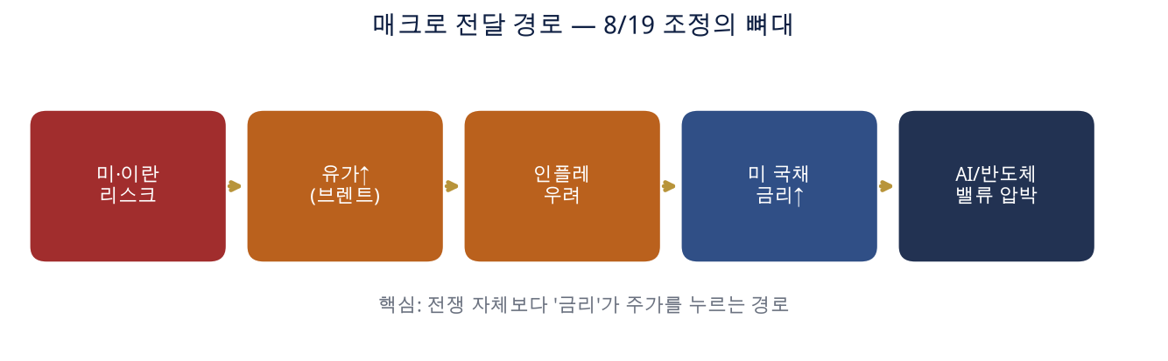
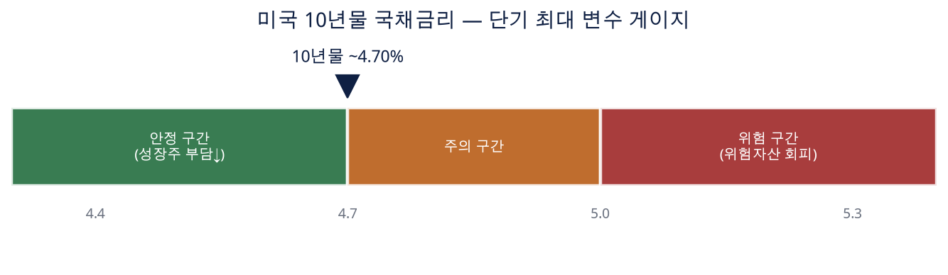
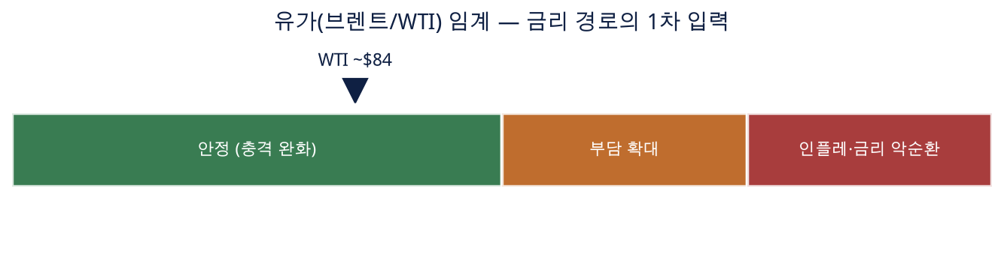
임계값 요약
변수 | 완화 신호 | 위험 신호
브렌트 유가 | $90 전후 안정 | $100 이상 — 인플레·금리 악순환
미 10년물 | 4.7% 이하 안정 | 5% 돌파·고착 — 위험자산 회피
미 30년물 | 고점 후 진정 | 5.3%대 재돌파 시 심리 악화
USD/JPY | 157~159 안정/반등 | 150대 급락 — 엔캐리 청산 의심

무게 중심 삼각형
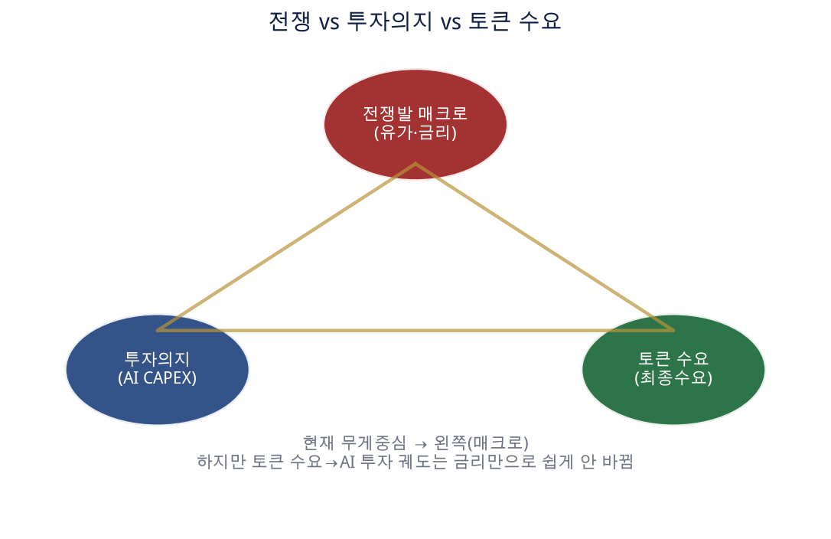
• 토큰 수요 확대 → AI 투자 GO는 웬만한 금리 상승에도 근본 궤도가 바뀌기 어렵다.
• 다만 안정화 전까지는 채권시장 의견이 더 힘을 얻는 것이 현실.
• 재무부 장기채 바이백 2배 확대 = 단기 방어선. 재정적자·인플레·AI 자금수요는 미해결.
재무부 바이백의 의미
장기금리 급등 속도↓ · 성장주 할인율에 단기 호재.
근본 해결 아님: 재정적자↑ / 인플레 / AI CAPEX 회사채 수요는 그대로.
Fed 의사록은 매파적이나, 당장은 Treasury 영향력이 더 크게 작용.

2. 자금 피벗 — 금리↓인데 기술주↓
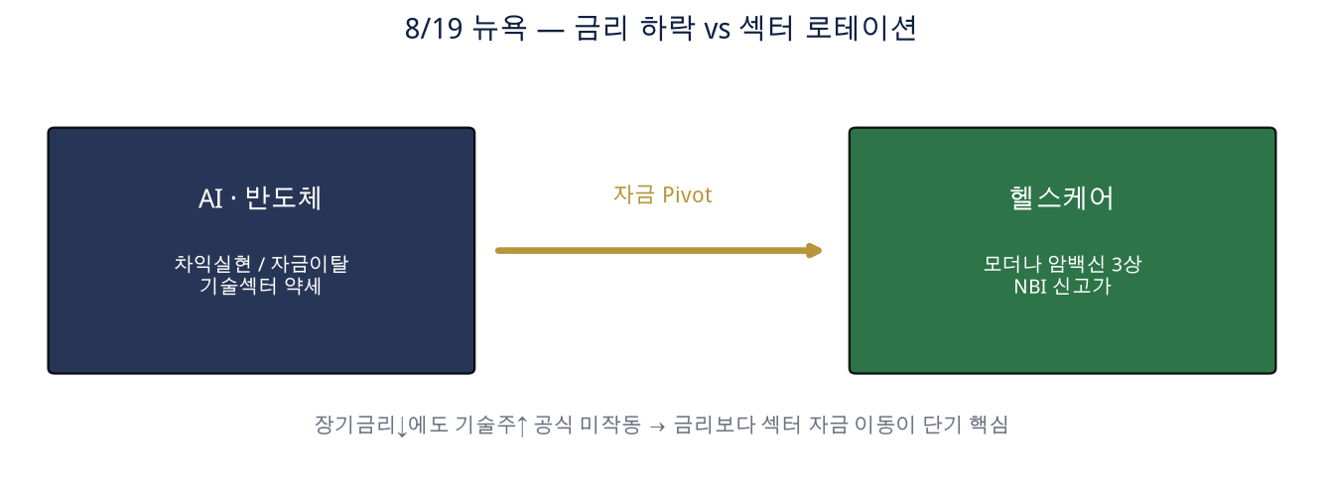
• 공식 깨짐: 장기금리↓ → 기술주↑ 가 이번에는 작동하지 않음.
• 모더나 암백신 3상 성공 → 헬스케어로 성장주 자금 이동.
• 한국 반도체 투자자: '금리 하락'만 보고 안도하기보다 AI·반도체 자금 이탈 지속 여부를 확인.
• 다음 관전: 8/26 엔비디아 실적 — AI 심리 재강화 vs 로테이션 지속.
3. SK하이닉스 주주환원
핵심 숫자
40조원 자사주 취득·전량 소각 (발행주식 ~3.3%, 8/20~약 3개월).
2025~27 누적 FCF의 '50% 이상' 환원으로 상향 (기존 50% 범위 내 → 초과 목표).
이미 40조 확정 → 단순 50% 기준만으로도 추가 ~152.5조 이상 여지.
구체 추가 규모·방식은 3Q26 실적발표 때 안내 예정.

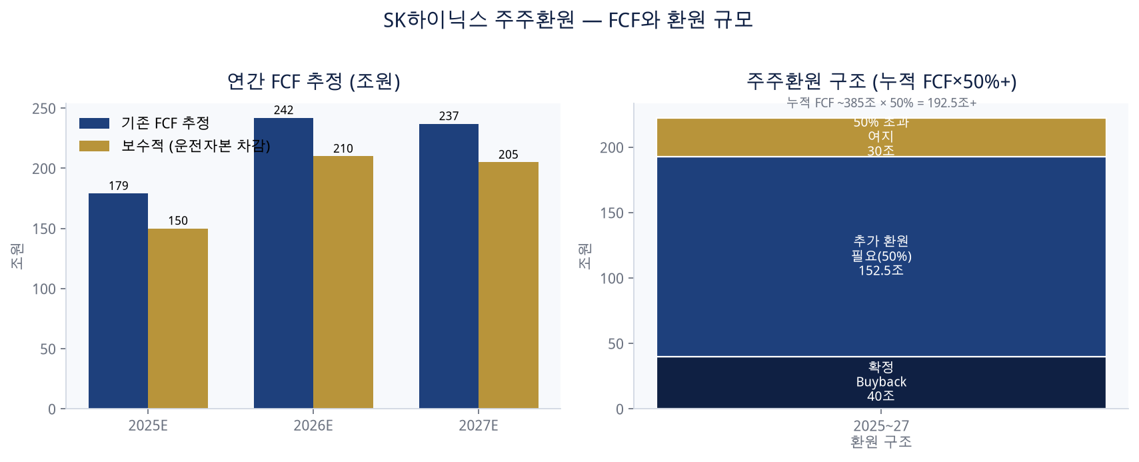
해석 시 주의
• 192.5조 = 2027년에 한꺼번에 지급이 아님. 프로그램 기간(25~27) 누적 환원.
• 2028년 102.5조 표는 FCF×50% 참고치일 뿐. 회사 정책상 2028 환원액이 아님.
• 회사는 주가 저평가를 명시 → 자본 재배치·주주가치 제고 목적.
• ADR 발행으로 희석된 지분율 → 소각으로 SK스퀘어 지분율을 이전 수준으로 되돌리는 구조.
순현금 ~69조 → 강력한 FCF → 40조 소각 → 추가 배당·Buyback → 밸류 재평가
Peer Buyback 맥락
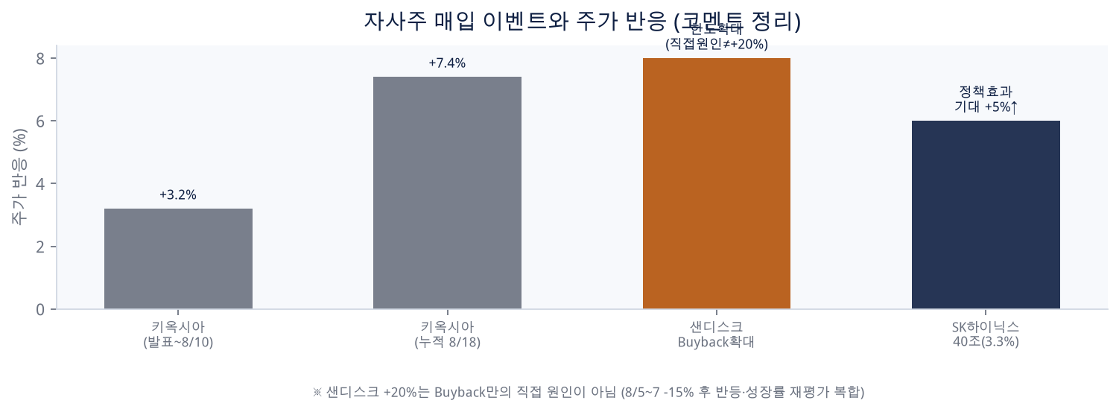
키옥시아는 단기 집행 완료에도 시황 부진 시 소폭 상승에 그침(비중 이상은 상승). 샌디스크 +20%는 Buyback만의 직접 원인이 아니라 Investor Day 이후 성장률·마진 재평가 + EPS 레버리지로 보는 것이 타당.
4. 메모리 밸류에이션 스냅샷
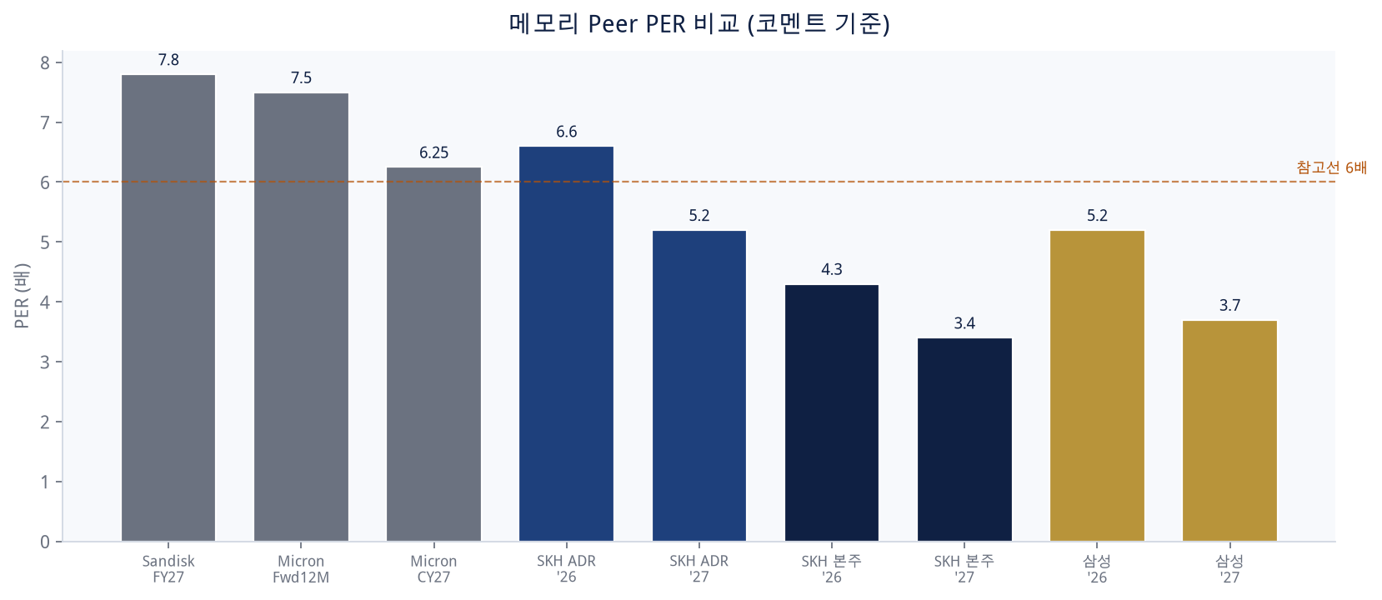
종목 | 가격(코멘트) | 26년 PER | 27년 PER | 보수 시나리오
SK하이닉스 본주 | 150만원 | 4.3배 | 3.4배 | 27년 5.1배
삼성전자 | 24.75만원 | 5.2배 | 3.7배 | 27년 5.6배
SKH ADR | $163.8 | 6.6배 | 5.2배 | 27년 7.7배
마이크론 | $937 | Fwd 7.5배 | CY27 6.25배 | —
샌디스크 | $1,568 | — | FY27 7.8배 | —

ADR 프리미엄 함의
본주 대비 ADR ~52% 프리미엄. 정상 +20%(TSMC ~15%) 가정 시 본주 ~190만 암시.
최근 실제 30%+ 프리미엄 감안 시 본주 169~175만원 레인지 논의.

다른 접근: 27년 성장 없다고 단순화하고 26년 PER 6~7배(과거 사이클 4~8배) 적용 시 SKH 208~242만 / 삼성 28.7~33.5만 산출 가능(코멘트 시나리오).
5. 환율 — 왜 1,400 아래인가
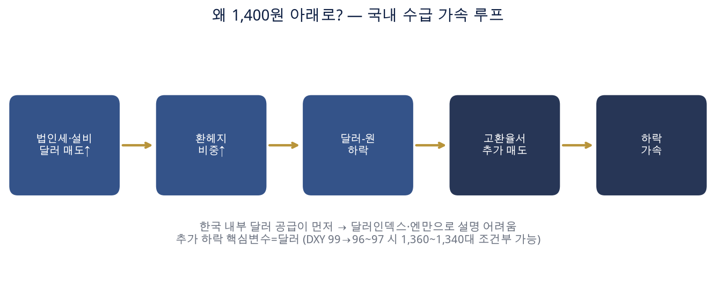
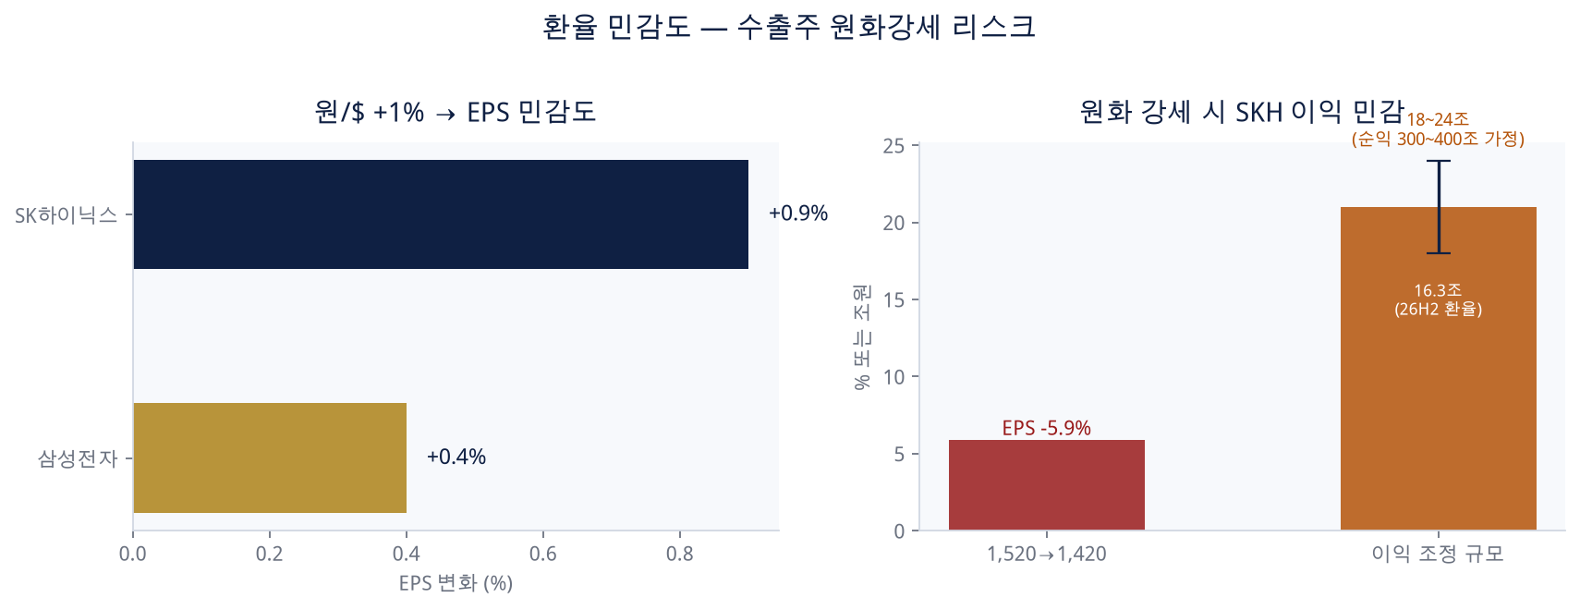
추가 하락의 조건과 리스크
• 달러인덱스만 3~4% 하락해도 하단 ~1,360원 가능(계산상).
• 한국 강한 달러 공급 가세 시 1,340원대도 열림 — 다만 '조건부'.
• 원화 추가강세 리스크: ① 외인 국내주식 매도 ② 미-이란/유가 ③ 1,350 부근 달러 수요 증가.
• 시장은 연준 금리인상 1~2회를 일부 반영. 기대 되돌림 시 DXY 99→96~97 → 추가 원화강세.
수출주 함의
너무 가파른 원화강세는 3Q 수출주 원화약세 효과 기대를 깎는다. 환율 민감도는 하이닉스 > 삼성.

6. HBM 논쟁 — 우드·톰슨을 어떻게 읽을까
가장 타당한 해석
'현재 메모리주가 틀렸다'가 아니라,
'현재의 높은 HBM 가격결정력이 영구적이라고 가정하면 안 된다'는 경고.

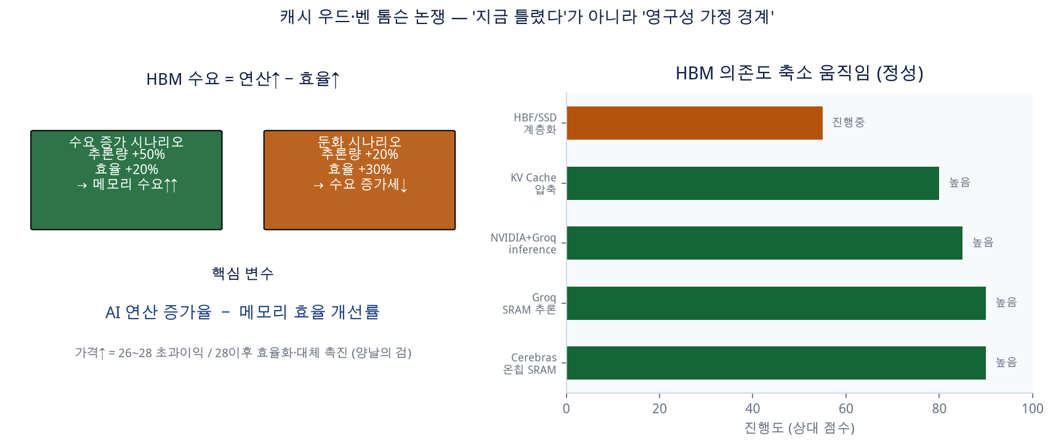
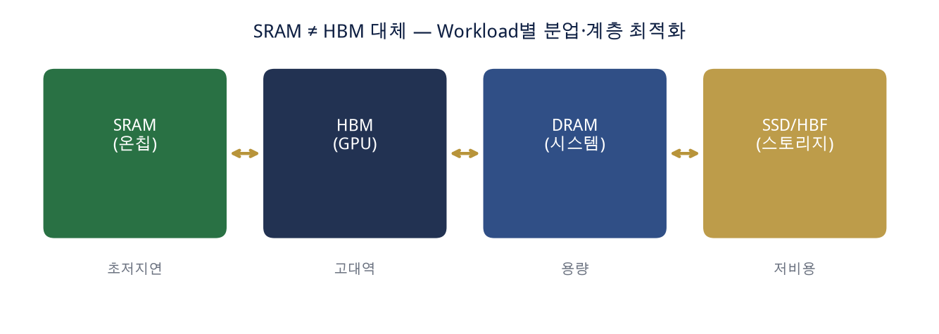
타당성 정리
주장 | 타당성 | 코멘트
HBM 비싸서 메모리 수요가 곧 꺾인다 | 낮음 | 가격≠즉시 수요 고점
비싸면 효율화·대체 기술 유인↑ | 높음 | 경제적 유인 논리
SRAM이 HBM을 완전 대체 | 오해 | 대체보다 분업·계층화

벤 톰슨 비유: HBM 공급자 = 호르무즈. 가격을 과도하게 올리면 고객은 장기적으로 공급망·기술 대체를 찾는다.
7. 반도체 뉴스플로우
삼성 파운드리 가격 인상 (Reuters)
공정 | 인상폭 | 배경
4나노(SF4) | 미·중 10~15% / 대만 5~10% | TSMC 포화 → 삼성으로 분산
5나노(SF5) | 웨이퍼 10~15% | 중국 팹리스 해외 의존↑
8나노 | ~10% | 평택 SF4 풀가동(퀄컴+HBM 베이스다이)

• 파운드리 흑자 전환 기대(이르면 내년). AI·HPC 비중 확대. 구글 4나노 협의 중.
Google × Marvell
커스텀 ASIC 확대 → TPU 주변 생태계 → Warrant 5,897만주 → 매출 $5억마다 vest
• 마벨 +7~10%대 vs 브로드컴 -4%후반 — Broadcom TPU 독점 견제 신호로 해석.
• 행사가 $206.58, FY27 Q3~FY33. 단기 이벤트보다 장기 AI ASIC 계약 성격.
8. 개별 아이디어 요약
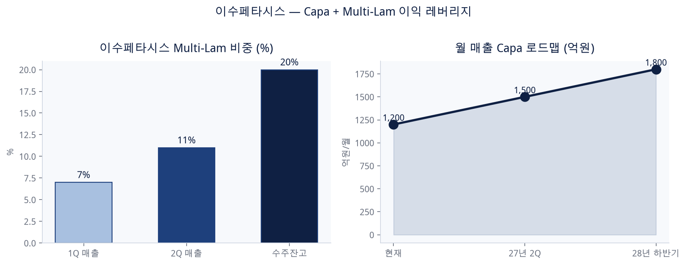
이수페타시스 — 이익 레버리지
• 2Q26 컨센 상회. Multi-Lam 1Q 7%→2Q 11%, 수주잔고 20%+.
• 4Q G사 Multi-Lam 전환 + M사 ASIC 양산. 판가 +15% 협상.
• Capa+믹스+수율+판가 → 양적·질적 성장. 27년 OP +10% 상향여지.
기가비스 — FC-BGA의 눈과 레이저
• AOI(검사)+AOR(수리). 고객: 이비덴·신코·유니마이크론·삼성전기.
• 일본 기판사 89.5억 수주(매출比 17.1%). 컨센 TP ~19만, 26년 기준 비쌈·27년 성장이 초점.
• 메리츠: 26년 매출 1,855억 / OP 721억 전망(장비주 레버리지).
기타 한 줄
종목/테마 | 포인트
LS | 자회사 체력↑. 26/27 OP +20%/+17% 상향. 자사주 소각 의무화 논의
한화에어로스페이스 | 미 육군 MTC 시제기 단독. 양산 시 ~10조 파이프라인
LG엔솔 | 북미 EV→ESS 재편. 테슬라 메가팩 LFP. 방산 배터리 협의
알테오젠 | 키트루다SC 상업화 + 병용 확대. MSD·모더나 모멘텀 연계
유니트리 | 커촹반 상장 급등. PSR 고평가 논쟁. 상업화 ROI가 다음 관문

9. 워치리스트 & 마감 시사점
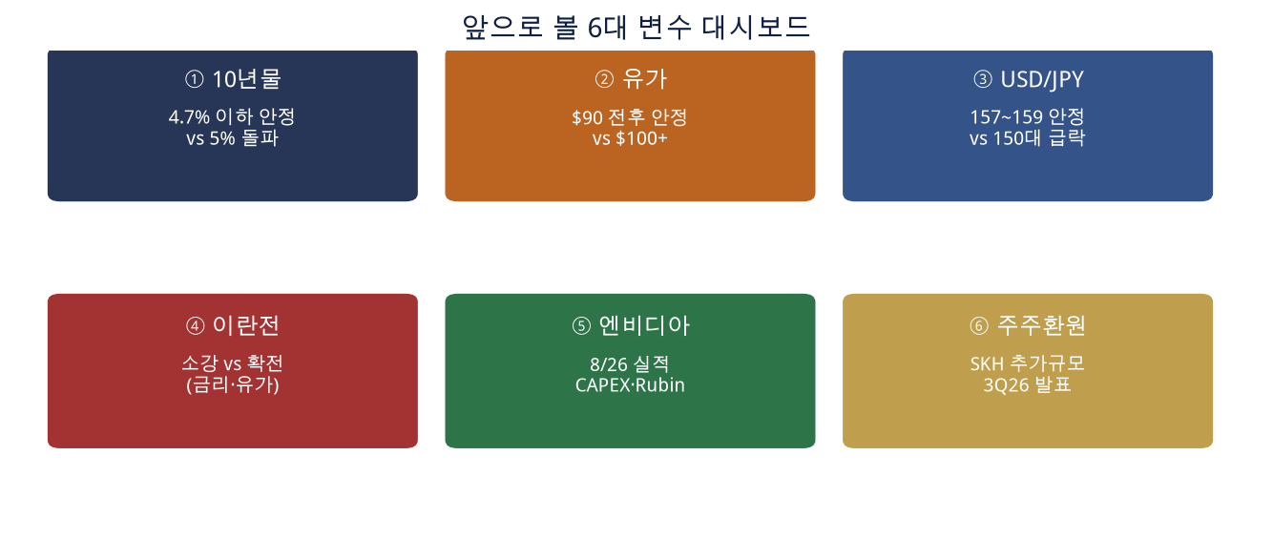
마감 생각 (요약)
금리발 하락을 주주환원으로 일부 방어. 롱·숏 공방은 계속.
'금리↓=주가↑' 공식에만 몰입하기보다, 성장이 금리 비용을 이기는지 확인하는 국면.
추가 하락은 막더라도 보수적 접근 유지. 반등 시 차익 매물 구간 가능.

내일·앞으로의 체크
10년물 4.7% → 유가 $90 → USD/JPY 안정 → Nvidia 8/26 → 3Q26 환원 디테일

면책
본 자료는 Quick 코멘트를 시각화·재구성한 참고용 브리핑이며 매수·매도 추천이 아닙니다.
투자 판단과 책임은 각자에게 있으며, 법적 자료로 활용할 수 없습니다.
수치·시나리오는 공개 코멘트 시점 기준이며 시장 상황에 따라 달라질 수 있습니다.

